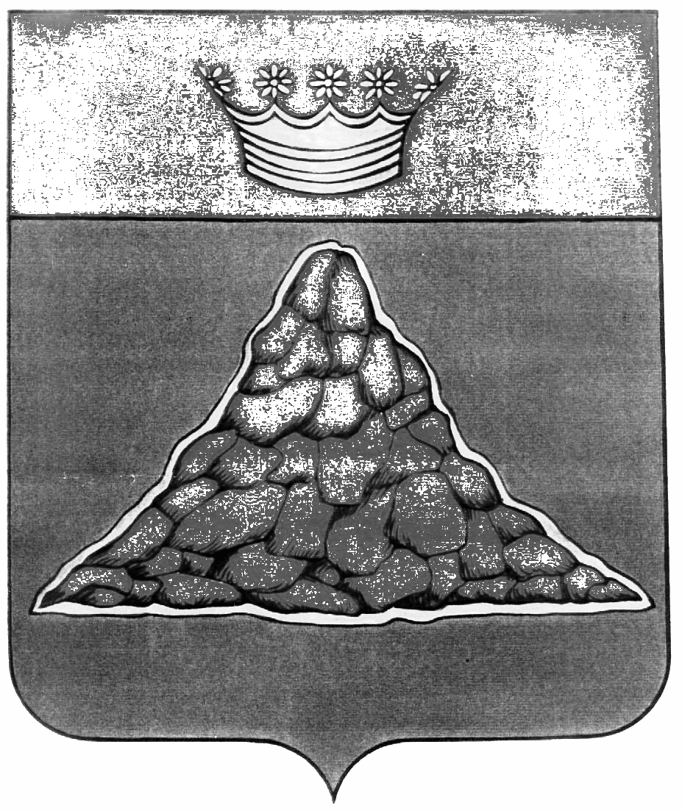

АДМИНИСТРАЦИЯ КРАСНОХОЛМСКОГО МУНИЦИПАЛЬНОГО ОКРУГА
ТВЕРСКОЙ ОБЛАСТИ

Р А С П О Р Я Ж Е Н И Е

13 марта 2023 г. г. Красный Холм №108-ра

О неотложных мерах по подготовке к пожароопасному периоду на территории Краснохолмского муниципального округа, охране лесов, торфяных месторождений, объектов экономики и населенных пунктов от пожаров в 2023 году

В целях обеспечения пожарной безопасности населения, защиты от пожаров лесов, торфяных месторождений, объектов экономики и населенных пунктов на территории Краснохолмского округа, предотвращения негативных последствий и снижения материального ущерба, наносимого лесными и торфяными пожарами в пожароопасный период 2023 года и Распоряжением Правительства Тверской области:

- Общее руководство по выполнению противопожарных мероприятий возложить на комиссию по предупреждению и ликвидации чрезвычайных ситуаций и обеспечению пожарной безопасности Краснохолмского округа (Исаков Н.А).
- Непосредственное управление проводимыми мероприятиями по пожаротушению и своевременному их выполнению на территории округа возложить на ПСЧ-35 по Краснохолмскому району ГКУ «Управление ПС, ЗН и Т Тверской области» (Юдин В.А.).
- Рекомендовать ГКУ «Краснохолмское лесничество Тверской области» ( Петухов В.Ю.), МО МВД России «Краснохолмский» (Куликов А.А.) совместно с заинтересованными исполнительными органами государственной власти:
- усилить государственный контроль за соблюдением Правил пожарной безопасности в лесах округа, по выявлению виновников лесных пожаров и привлечению их к ответственности;
- обеспечить надзор за выполнением противопожарных мероприятий всеми предприятиями и организациями, ведущими работы в лесах, а также проводящие в них культурно-массовые и другие мероприятия;
- в период высокой пожарной опасности вносить предложения по введению ограничения доступа людей и автотранспорта в леса и торфяники округа.

- Руководителям служб и организаций округа: АО «Краснохолмское ДРСУ» (Бурка В.Д), Краснохолмские РЭС филиала ПАО «МРСК Центра» «Тверьэнерго» (Шабалин С.В), Краснохолмскому газовому участку Бежецкого межрайгаза (Гусев А.Л.), Тверского филиала АО «Ростелеком» МЦТЭТ г. Бежецк ЛТУ г. Красный Холм (Зубова Т.А.), а также руководителям предприятий сельскохозяйственного производства, рекомендовать:
- произвести необходимые работы на земельных участках полос отвода и отчуждения, исключающие возникновение и распространение пожаров;
- обеспечить готовность мобильных групп по ликвидации возгораний на данных участках;
- обеспечить защиту от возгораний линий связи, электросетей, электроподстанций и других объектов, а также бесперебойную работу служб.
5. Рекомендовать ГКУ «Краснохолмское лесничество Тверской области» ( Петухов В.Ю.) согласовать до начала пожароопасного сезона порядок взаимодействия при тушении лесных и торфяных пожаров с ПСЧ-35 по Краснохолмскому району ГКУ «Управление ПС, ЗН и Т Тверской области» (Юдин В.А.).
- Рекомендовать ОНД и ПР по Бежецкому, Краснохолмскому и Сонковскому районам:
- повысить требовательность к должностным лицам, жителям округа за соблюдение правил пожарной безопасности и проведение противопожарных мероприятий;
- осуществить контроль за соблюдением правил противопожарной безопасности при проведении выжигания сухой растительности на сопредельных с лесным фондом землях;
- отработать с МО МВД России «Краснохолмский» (Куликов А.А.) механизм взаимодействия по проведению дознания и следствия по выявлению виновников лесных пожаров.
7. Руководителям предприятий и организаций, независимо от форм собственности, находящихся на территории округа, рекомендовать:
- в случае необходимости обеспечить направление людей, транспорта и спецтехники для ликвидации лесных и торфяных пожаров с назначением старших команд;
- под личную ответственность обеспечить пожарную безопасность подведомственных объектов и закрепленных территорий.
8. Рекомендовать МП ЖКУ, отделу ЖКХ и развития территорий:
- обеспечить пожарную безопасность на территории округа;
- привлекать на тушение лесных и торфяных пожаров граждан, силы и средства юридических лиц, расположенных на территории муниципального образования, независимо от форм собственности, определив порядок и условия их привлечения;
- провести работы по своевременной опашке населенных пунктов;
- провести разъяснительную работу с населением по страхованию имущества в случае пожара.

9. Отделу образования обеспечить подготовку детских оздоровительных лагерей в противопожарном отношении до начала летнего периода. Организовать в детских оздоровительных лагерях проведение занятий по правилам поведения в пожароопасный период, предупреждению пожаров и порядке действий при их возникновении.
10. Редакции газеты «Сельская новь» (Солунин В.Н.) обеспечить пропаганду правил пожарной безопасности в лесах и торфяниках, а также публикацию связанных с этим материалов.
11. Ответственным на период пожароопасного сезона определить первого заместителя Главы администрации округа Исакова Н.А.
12. Контроль за выполнением настоящего распоряжения возложить на первого заместителя Главы администрации округа Исакова Н.А.

Глава Краснохолмского
муниципального округа: В.Ю. Журавлев

